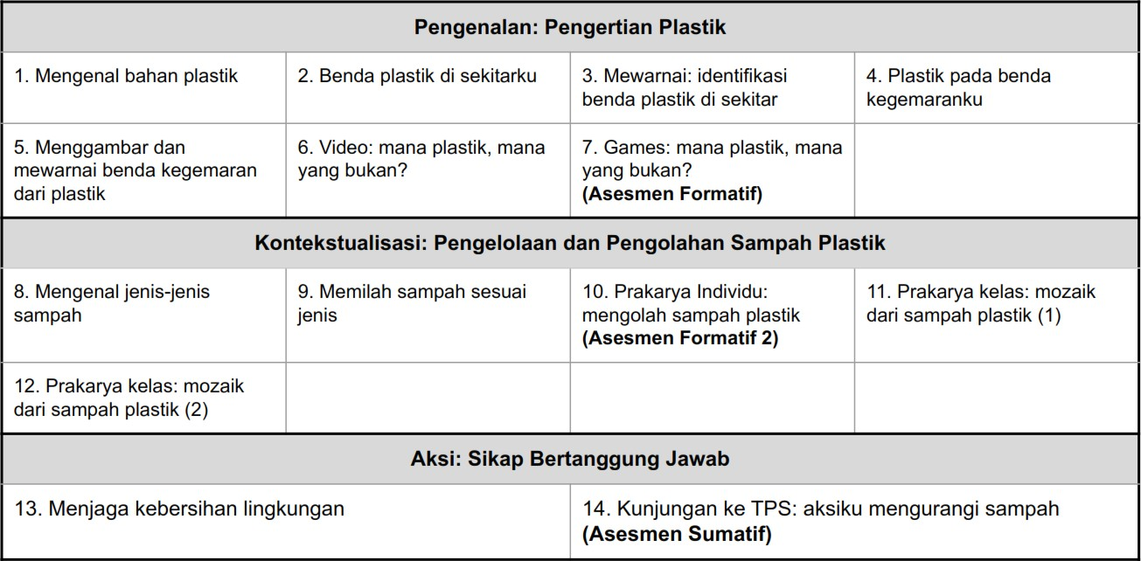

# KELOLA PLASTIK UNTUK BUMI LESTARI

Satuan Pendidikan : SD Negeri Tambakprogaten

Kelas : I ( satu )

Semester : 1 (gasal) Tahun Pelajaran : 2022 / 2023

|  |  |  |  |  |  |  |
| --- | --- | --- | --- | --- | --- | --- |
| **Materi** | **Tujuan Pembelajaran** | **Waktu** | **Media** | **Alat** | **Sumber Belajar** | **Peran Guru** |
| Pertemuan 1 Pengertian Plastik | Siswa dapat menunjukkan berpikir kreatif dan keterampilan komunikasi dalam kegiatan mengidentifikasi benda yang terbuat dari plastic di sekitarnya. | 3 JP ( 105 menit ) | Lembar Penilaian | * Spidol * Papan tulis * Laptop * Proyektor * Benda plastik * Benda bukan plastik (gelas kaca dan jaket kain) | * Buku “Kelola Plastik untuk Bumi Lestari Kelas 1” * Lingkungan | Narasumber dan fasilitator |
| Pertemuan 2 Pengertian Plastik | Siswa dapat menunjukkan berpikir kreatif dan keterampilan komunikasi dalam kegiatan mengidentifikasi benda yang terbuat dari plastic di sekitarnya. | 3 JP ( 105 menit ) | * Lembar Kerja Siswa * Lembar Penilaian | * Spidol * Papan tulis * Laptop * Proyektor | * Buku “Kelola Plastik untuk Bumi Lestari Kelas 1” * Lingkungan * Video | Narasumber dan fasilitator |

|  |  |  |  |  |  |  |
| --- | --- | --- | --- | --- | --- | --- |
| Pertemuan 3 Pengertian Plastik | Siswa dapat mengidentifikasi 3 benda plastik yang ada disekitarnya. | 2 JP (70 menit) | * Lembar Kerja Siswa * Lembar Penilaian | * Spidol * Papan tulis * Laptop * Proyektor | - Buku “Kelola Plastik untuk Bumi Lestari  Kelas 1” | Narasumber dan fasilitator |
| Pertemuan 4 Pengertian Plastik | Siswa dapat mengidentifikasi 3 benda plastik pada kegiatan kegemaran. | 4 JP (140 menit) Termasuk tugas | * Lembar Kerja Siswa * Lembar Penilaian | * Spidol * Papan tulis * Laptop * Proyektor | - Buku “Kelola Plastik untuk Bumi Lestari  Kelas 1” | Narasumber dan fasilitator |
| Pertemuan 5 Pengertian Plastik | Siswa dapat mengidentifikasi 3 benda plastik pada kegiatan kegemaran. | 3 JP (105 menit) | * Lembar Kerja Siswa * Lembar Penilaian | * Spidol * Papan tulis * Laptop * Proyektor | - Buku “Kelola Plastik untuk Bumi Lestari  Kelas 1” | Narasumber dan fasilitator |
| Pertemuan 6 Pengertian Plastik | Siswa dapat mengidentifikasi benda plastik dan benda bukan plastik di lingkungan sekitarnya. | 3 JP (105 menit) | * Lembar Kerja Siswa * Lembar Penilaian | * Spidol * Papan tulis * Laptop * Proyektor | - Buku “Kelola Plastik untuk Bumi Lestari  Kelas 1” | Narasumber dan fasilitator |
| Pertemuan 7 Pengertian Plastik (Asesmen Formatif 1) | Siswa mengenali kekhasan benda plastik dari segi tekstur, bunyi, dan lain sebagainya. | 3 JP (105 menit) | - | * 10 macam benda plastik * 10 macam benda bukan plastik * Meja * Kain lebar * Kotak/ keranjang | - | Narasumber dan fasilitator |

|  |  |  |  |  |  |  |
| --- | --- | --- | --- | --- | --- | --- |
| Pertemuan 8 Pengelolaan Sampah Plastik | Siswa dapat memahami pengelolaan sampah dan alasan mengapa sampah tidak boleh  tercampur. | 4 JP (140 menit) | - Video belajar Kelola plastik | * Spidol * Papan tulis * Laptop * Proyektor | - Buku “Kelola Plastik untuk Bumi Lestari  Kelas 1” | Narasumber dan fasilitator |
| Pertemuan 9 Pengelolaan Sampah Plastik | Siswa dapat memahami pengelolaan sampah dan alasan mengapa sampah tidak boleh  tercampur. | 4 JP (140 menit) | * Lembar Kerja Siswa * Lembar Penilaian | * Spidol * Papan tulis * Laptop * Proyektor | - Buku “Kelola Plastik untuk Bumi Lestari  Kelas 1” | Narasumber dan fasilitator |
| Pertemuan 10 Pengelolaan Sampah Plastik | Siswa mengalami proses pengolahan sampah plastik secara sederhana dengan  membuat karya individu. | 5 JP (175 menit) Termasuk penyelesaian karya  di rumah | * Lembar Kerja Siswa * Lembar Penilaian | * Spidol * Papan tulis * Laptop * Proyektor | - Buku “Kelola Plastik untuk Bumi Lestari  Kelas 1” | Narasumber dan fasilitator |
| Pertemuan 11 Pengelolaan Sampah Plastik | Siswa mengalami proses pengolahan sampah plastik secara sederhana dengan  membuat karya kelas. | 3 JP (105 menit) | Lembar penilaian | * Spidol * Papan tulis * Lembaran kardus besar | - Buku “Kelola Plastik untuk Bumi Lestari  Kelas 1” | Narasumber dan fasilitator |
| Pertemuan 12 Pengelolaan Sampah Plastik | Siswa dapat membuat prakarya mozaik dengan memanfaatkan benda plastik. | 4 JP (140 menit) | - Lembar Penilaian | * Spidol * Papan tulis * Lem * Gunting * Alat warna * Hiasan | - Buku “Kelola Plastik untuk Bumi Lestari Kelas 1” | Narasumber dan fasilitator |

|  |  |  |  |  |  |  |
| --- | --- | --- | --- | --- | --- | --- |
| Pertemuan 13 Perilaku Bertanggungjawab | Siswa dapat mengetahui sikap tanggung jawab terhadap kebersihan lingkunga. | 4 JP (140 menit) | Lembar Penilaian | * Spidol * Papan tulis * Lem * Gunting * Alat warna * Hiasan | Buku “Kelola Plastik untuk Bumi Lestari Kelas 1” | Narasumber dan fasilitator |
| Pertemuan 14 Perilaku bertanggungjawab | Siswa dapat memahami pentingnya sikap tanggung jawab terhadap penggunaan benda plastik. | 6 JP (210 menit) | Lembar penilaian | * Pengeras suara (megaphone) jika ada * Bendera penanda   rombongan | Buku “Kelola Plastik untuk Bumi Lestari Kelas 1” | Narasumber dan fasilitator |

|  |  |
| --- | --- |
| Mengetahui  Kepala Sekolah  **MULYONO,S.Pd., MM.Pd.**  NIP . 19701224 199303 1 004 | Tambakprogaten, 9 Juli 2022  Guru Kelas I  **HELMI LESTARI,S.Pd.SD**  NIP .19820611 200701 2 009 |